专题十一：生物技术与实践
考纲点击：果酒、果醋的制作 B级；腐乳的制作 A级;探究酶在洗涤方面的作用 B级；酵母细胞的固定化技术 B级。微生物的分离和培养 B级；某种微生物数量的测定 B级；
微生物的应用 B级。
- 自我探究体验
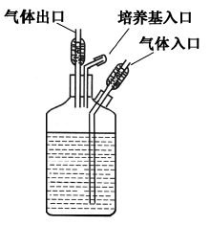
1.（2017年江苏卷）下图是探究果酒与果醋发酵的装置示意图。下列相关叙述正确的是(多选）（ ）
A．改变通入气体种类，可以研究呼吸作用类型对发酵的影响
B．果酒发酵中期通入氮气，酵母菌将从有氧呼吸转变为无氧呼吸
C．果醋的发酵周期与实验设定的温度密切相关
D．气体入口与气体出口可以交换使用
2.（2017年江苏卷）下列关于“腐乳的制作”的实验，叙述正确的是（ ）
A．控制发酵温度的主要目的是腐乳调味
B．腐乳制作后期加入香辛料和料酒有防腐作用
C．毛霉的主要作用是分解脂肪和淀粉
D．成品腐乳表面的粘性物质主要由细菌产生
3.下列有关“土壤中分解尿素的细菌的分离与计数实验”的叙述，正确的是（ ）
A．分解尿素的细菌能产生脲酶，将尿素分解产生氮气
B．用选择培养基选择出分解尿素的细菌，杀死其他微生物
C．统计尿素分解菌的数目时，以菌落数在300以上的平板进行计数
D．用尿素为唯一氮源、加有酚红指示剂的培养基培养尿素分解菌，指示剂变红
4.为了探索海藻酸钠固定化对绿球藻生长的影响，以及固定化藻对含Zn²⁺污水的净化作用，科研人员用筛选到的一株绿球藻进行实验，流程及结果如下。请回答下列问题：
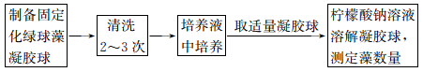
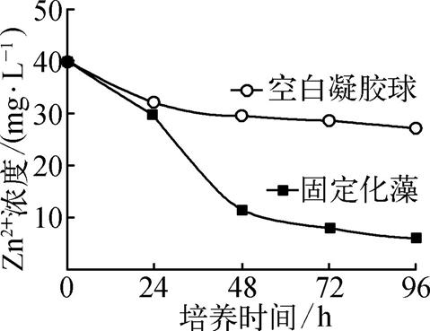
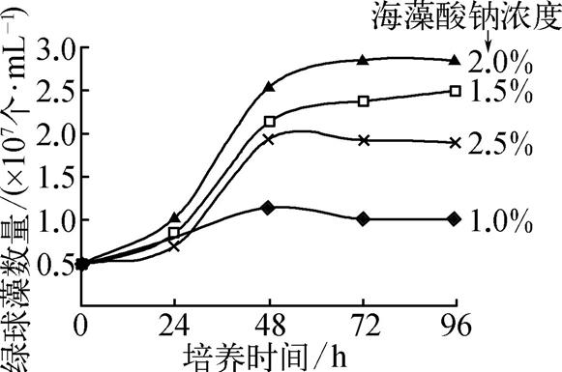

图1 图2
(1) 实验中的海藻酸钠作用是 ，CaCl₂的作用是 。
(2) 为洗去凝胶球上残余的CaCl₂和其他污染物，并保持绿球藻活性，宜采用 洗涤。图1 中1.0%海藻酸钠组培养24 h 后，移去凝胶球，溶液呈绿色，原因是 。
(3) 为探索固定化藻对含Zn²⁺污水的净化作用，应选用浓度为 的海藻酸钠制备凝胶球。
(4) 图2中空白凝胶球组Zn²⁺浓度下降的原因是 。结合图1和图2分析，固定化藻的实验组24~48h间Zn²⁺浓度下降速度较快的主要原因是 ；72~96h间Zn²⁺浓度下降速度较慢的原因有 。

- 知识网络构建
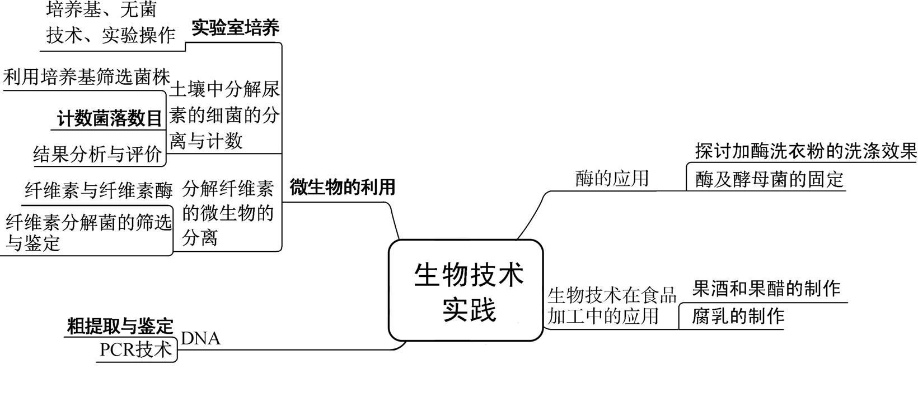
三、重要考点突破
比较项目 | 果酒的制作 | 果醋的制作 | 腐乳的制作
参与的  微生物 | 酵母菌 | 醋酸菌 | 毛霉等微生物
原理 | 酵母菌在有氧和无氧的条件下都能生活：在有氧时，酵母菌大量繁殖；在无氧时，进行酒精发酵 | 当缺少糖源和有氧条件下，可将乙醇氧化成醋酸。当氧气、糖源都充足时，醋酸菌将葡萄汁中的糖分解成醋酸 | 毛霉等微生物产生的蛋白酶能将大豆中的蛋白质分解成小分子的肽和氨基酸；脂肪酶可将脂肪分解成甘油和脂肪酸
发酵温度 | 18~25 ℃ | 30~35 ℃ | 15~18 ℃
对氧需求 | 前期需氧，  后期不需氧 | 需充足氧 | 前期需充足氧，  后期不需氧
制作方法  与流程 | 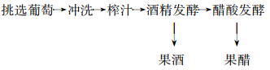 |  | 让豆腐上长出毛霉→加盐腌制→加卤汤装瓶→密封腌制
考点1：果酒、果醋和腐乳的制作
例1、下列有关果酒、果醋和腐乳制作实验的叙述，错误的是( )
A. 通过控制发酵温度，可抑制其他微生物的生长繁殖
B. 都是利用微生物胞内酶催化获得最终产品
C. 果酒、果醋发酵的培养基呈液态而腐乳发酵培养基呈固态
D. 都可以通过人工接种菌种提高产品质量
例2、关于“果酒、果醋的制作”实验，下列叙述，错误的是( )
A. 一般含糖量较高的水果可用来制作果酒
B. 适当加大接种量可以提高发酵速度，抑制杂菌生长繁殖
C. 醋酸菌是嗜温菌，所以果醋发酵所需的最适温度较高
D. 先供氧进行果醋发酵，然后隔绝空气进行果酒发酵
考点2、微生物的培养与分离
- 培养基的营养成分、种类和制备
- 消毒和灭菌的区别
- 平板划线法和稀释涂布平板法的比较
方法 | 平板划线法 | 稀释涂布平板法
注意事项 | (1) 接种环的灼烧  ① 第一次划线前：杀死接种环上的微生物，避免污染培养物；  ② 每次划线前：杀死残留菌种，保证每次划线菌种来自上次划线末端；  ③ 划线结束后：杀死残留菌种，避免污染环境和感染操作者  (2) 灼烧接种环之后，要冷却后再进行操作，以免温度太高杀死菌种(3) 划线时最后一区域不要与第一区域相连  (4) 划线用力要大小适当，防止用力过大将培养基划破 | (1) 稀释操作时：每支试管及其中的9 mL水、移液管等均需灭菌；操作时，试管口和移液管应在离火焰 1-2 cm处  (2) 涂布平板时：  ① 涂布器用体积分数为70%的酒精消毒，取出时，让多余酒精在烧杯中滴尽，然后将沾有少量酒精的涂布器在酒精灯火焰上引燃；  ② 不要将过热的涂布器放在盛放酒精的烧杯中，以免引燃其中的酒精；  ③ 酒精灯与培养皿距离要合适，移液管管头不要接触任何物体
优点 | 可以观察菌落特征，对混合菌进行分离 | 可以计数，观察菌落特征
缺点 | 不能计数 | 吸取量较少，较麻烦，平板不干燥效果不显著，容易蔓延
适用范围 | 适用于好氧菌 | 适用于厌氧菌和兼性厌氧菌
目的 | 在培养基上形成由单个菌种繁殖而来的子细胞群体——菌落
培养 | 平板冷凝后倒置培养，使培养基表面的水分更好地挥发，防止皿盖上水珠落入培养基造成污染
归纳：(1) 培养分离微生物的选择培养基类型
① 筛选尿素分解菌：用以尿素为唯一氮源的培养基。
② 筛选纤维素分解菌：用富含纤维素、添加刚果红的培养基培养。
(2) 微生物计数的方法
① 稀释涂布平板法：分离细菌，只有活菌能够繁殖形成菌落，有可能2个或3个细菌形成一个菌落，因此计数的结果要比实际值偏小。
② 显微计数法由于不能区分细菌死活(结果偏大)，也可以通过给死细胞染色或对活细胞染色的方法，区别死细胞和活细胞。而平板划线法只能纯化细菌，不能计数。
例3、下列关于微生物分离和培养的叙述，错误的是( )
A. 应根据微生物代谢类型选择合适培养基并控制好培养基pH
B. 实验操作时应避免已灭菌处理的材料用具与周围物品接触
C. 待培养基冷却至室温后，在酒精灯火焰附近倒平板
D. 使用过的培养基应进行高压蒸汽灭菌处理后再丢弃
例4、下列有关微生物培养的叙述，错误的是( )
A. 培养基灭菌常用的方法是高压蒸汽灭菌
B. 各种微生物培养基的配方中必须包含碳源、氮源、水、无机盐及琼脂等成分
C. 纯化培养微生物常用的接种方法有平板划线法和稀释涂布平板法
D. 以尿素为唯一氮源的培养基可以选择培养分解尿素的微生物
考点3、探究加酶洗衣粉的洗涤效果及固定化酶、固定化细胞
比较固定化酶与固定化细胞的方法及优缺点。
例5、为了探究啤酒酵母固定化的最佳条件，科研人员研究了氯化钙浓度对固定化酵母发酵性能的影响，结果如图。请回答：
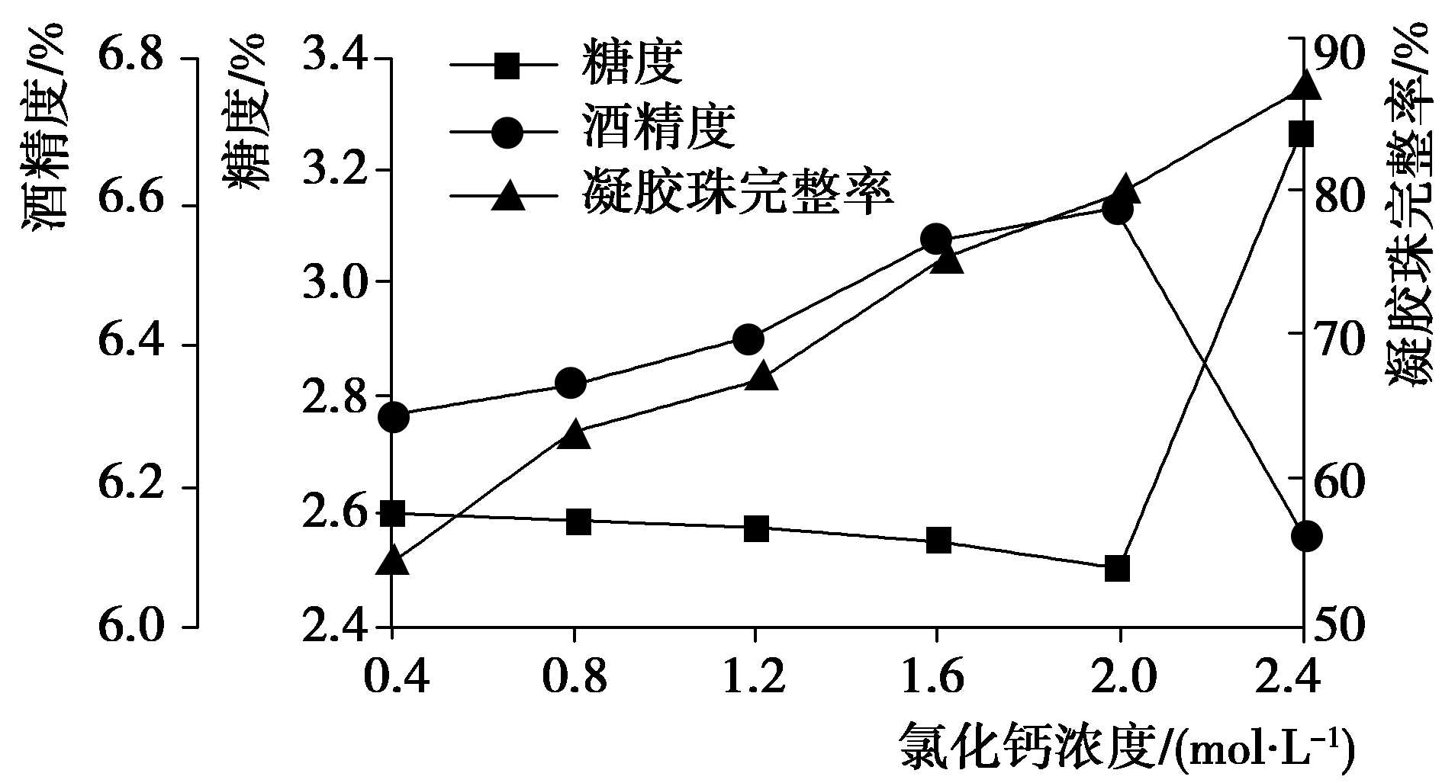
(1)与利用游离酵母生产啤酒相比，利用固定化酵母的优点有______________。
(2)本实验结果表明，随氯化钙浓度的增大，凝胶珠机械强度增大，完整率________。
(3)结合发酵性能分析，制备凝胶珠适宜的氯化钙浓度为________。当氯化钙浓度过高时，发酵液中的糖度升高，酒精度下降，发酵受到影响，原因是____________________________。
(4)用海藻酸钠作为载体包埋酵母细胞，溶解海藻酸钠时最好采用________的方法，以防发生焦糊。溶化好的海藻酸钠溶液应________后，再与已活化的酵母细胞充分混合。若海藻酸钠浓度过低，会导致____________，固定效果大大降低。
考点4、DNA的粗提取及鉴定
实验过程 | 材料 | 方法及注意问题 | 理由
选取实验材料 | 动物细胞 | 除哺乳动物的成熟红细胞以外的活细胞 | 成熟的哺乳动物红细胞没有
选取实验材料 | 植物细胞 | 选取植物活细胞 | 植物活细胞含有细胞核
破碎细胞,获取含有DNA的滤液 | 动物细胞 | 加入一定量的蒸馏水,并用玻璃棒搅拌 | 细胞吸水涨破,玻璃棒搅拌加速细胞破裂
破碎细胞,获取含有DNA的滤液 | 植物细胞 | ① 加入食盐和洗涤剂  ② 搅拌时速度要缓慢,防止大量泡沫出现 | 食盐溶液能够溶解DNA并使研磨充分;洗涤剂溶解细胞膜
去除滤液中的杂质 | 氯化钠、蒸馏水 | ① 在含有DNA的滤液中加入物质的量浓度为2 mol·L⁻¹的NaCl溶液,过滤,取滤液,除去不溶的杂质;  ② 向①中的滤液中加入一定量的蒸馏水,调节物质的量浓度为0.14mol·L⁻¹,析出DNA,过滤,除去溶液中的杂质;  ③ 再用物质的量浓度2 mol·L⁻¹NaCl溶液溶解DNA | 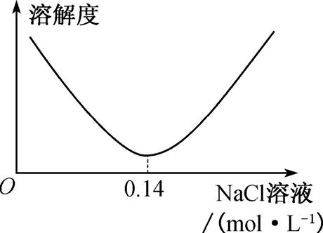  DNA在不同浓度NaCl溶液中溶解度不同
去除滤液中的杂质 | 嫩肉粉 | 向含有DNA的滤液中直接加入嫩肉粉,并反应1015 min | 嫩肉粉中的木瓜蛋白酶能够分解蛋白质
去除滤液中的杂质 | 恒温水浴箱 | 将含有DNA的滤液放在60~75 ℃水浴中保温1015 min | 在此温度范围内,蛋白质变性析出,DNA没有变性
DNA析出 | 冷却的体积  分数为95%  的酒精 | 向去除杂质的滤液中加入等体积的冷却的体积分数为95%酒精,静置23 min,并用玻璃棒沿一个方向搅拌,卷起白色丝状物DNA | 冷却的体积分数为95%酒精能够减少DNA的降解,同时也能够溶解杂质。玻璃棒沿一个方向搅拌可防止DNA分子断裂
DNA的鉴定 | 二苯胺试剂 | 取2支20 mL的试管各加入物质的量浓度为2 mol·L⁻¹的NaCl溶液5 mL,向其中一支试管里加入丝状物并搅拌使其溶解,然后向2支试管各加入4 mL的二苯胺试剂,摇匀并沸水浴5 min,冷却后观察2支试管的颜色 | ① 二苯胺与DNA水浴加热出现蓝色;  ② 对照组排除了高温条件下二苯胺试剂自身发生的颜色变化;  ③ 二苯胺需要现配现用
例6、在利用鸡血进行“DNA的粗提取与鉴定”的实验中，下列相关叙述正确的是（ ）
A.洗涤剂能瓦解细胞膜并增加DNA在NaCl溶液中的溶解度
B.用蒸馏水将NaCl溶液浓度调至0.14mol/L，除去析出物
C.将丝状物溶解在2mol/LNaCl溶液中，加入二苯胺试剂即成蓝色
D.通过调节NaCl溶液的浓度或加入木瓜蛋白酶，都可以去除部分杂质

巩固练习
班级 姓名
- 选择题
1、下列关于生物技术实践的叙述,正确的是 ( )
A. 用移液管稀释菌液时,吹吸三次的目的是使菌液获得充足的氧气
B. 参与制作果酒、果醋和腐乳的菌种中只有毛霉是真核生物
C. 海藻酸钠溶液浓度过高会导致制作的凝胶珠颜色过浅呈白色
D. 变酸的果酒表面观察到的菌膜是醋酸菌在液面大量繁殖而形成的
2、下列有关果酒和果醋制作的原理、发酵过程的叙述,错误的是 ( )
A. 果酒和果醋发酵的原理不同,前者是无氧呼吸,后者为有氧呼吸
B. 制作果酒和果醋时都应用体积分数为70%的酒精对发酵瓶进行消毒
C. 利用果酒发酵的产物及装置进行果醋发酵时,只需改变一下温度即可
D. 果酒和果醋的发酵菌种不同,前者为真核生物,后者为原核生物
3、下图为苹果酒的发酵装置示意图,下列叙述错误的是（多选） ( )
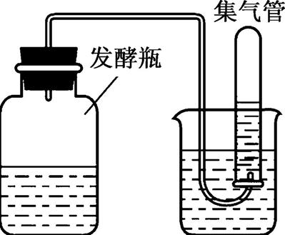
A. 发酵过程中酒精的产生速率越来越快
B. 集气管中的气体是酵母菌无氧呼吸产生的CO₂
C. 发酵过程中酵母菌种群呈“J”型增长
D. 若发酵液表面出现菌膜,最可能原因是发酵瓶漏气
4、关于“腐乳的制作”实验,下列叙述错误的是 ( )
A. 将腐乳坯堆积起来会导致堆内温度升高,影响毛霉生长
B. 腐乳坯若被细菌污染,则腐乳坯表面会出现黏性物
C. 勤向腐乳坯表面喷水,有利于毛霉菌丝的生长
D. 装坛阶段加入料酒,可有效防止杂菌污染
5、下图是利用牛肉膏蛋白胨培养基培养和纯化X细菌的部分操作步骤。有关叙述正确的是 ( )
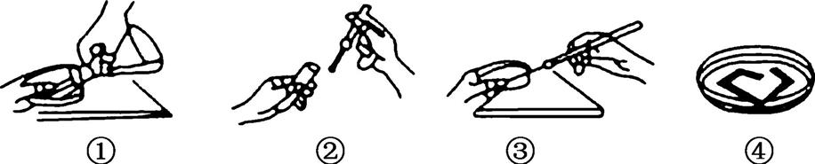
A. 步骤①中,倒好平板后应立即将其倒置,防止水蒸气落在培养基上进成污染
B. 步骤②接种环和试管口应先在火焰上灼烧,接种环冷却后再放入试管中蘸取菌液
C. 步骤③沿多个方向划线,使接种物逐渐稀释,培养后可根据出现的单个菌落计数
D. 步骤④是将培养皿放在恒温培养箱中培养,一段时间后所得到的都是X细菌的菌落
6、做“微生物的分离与培养”实验时,下列叙述正确的是 ( )
A. 高压灭菌加热结束时,打开放气阀使压力表指针回到零后,开启锅盖
B. 倒平板时,应将打开的皿盖放到一边,以免培养基溅到皿盖上
C. 为了防止污染,接种环经火焰灭菌后应趁热快速挑取菌落
D. 用记号笔标记培养皿中菌落时,应标记在皿底上
7、在“探究不同温度条件下加酶洗衣粉的洗涤效果”的实验中,变量控制方法正确的是 ( )
A. 实验材料的污染程度属于本研究的无关变量,实验过程中不必考虑
B. 若采用手洗法进行去污操作,需尽可能保证各组洗涤用力程度、时间等基本相同
C. 水温属于本研究的变量,实验过程中必须保证各组实验温度相同且恒定
D. 水的用量和布料的大小是成正比的,实验用的布料越大、水量越多,实验效果越好
8、下列有关DNA的粗提取与鉴定实验的叙述,正确的是 ( )
A. 取材:鸡血细胞;原因:有细胞核,其他动物的血细胞都没有细胞核
B. 粗提取:不同浓度的NaCl溶液;原因:DNA在其中的溶解度不同
C. 提纯:体积分数为95%的冷酒精;原因:DNA溶于酒精,蛋白质等杂质不溶于酒精
D. 鉴定:二苯胺试剂;原因:DNA溶液加入二苯胺试剂即呈蓝色
9、进入冬季，部分城市出现严重雾霾，与秸秆野外焚烧有一定关系。为破解秸秆处理瓶颈，微生物专家力图通过微生物降解技术使秸秆能尽快腐烂掉，增加土壤肥力。缓解环境污染。试分析并回答有关问题：
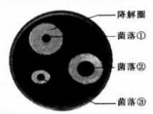
（1）专家研制的降解秸秆的催腐剂是十余种能分解纤维素的霉菌、细菌和酵母菌的组合。其中_________在细胞结构上与其他两者不同。
（2）纤维素酶是一种复合酶，其中的葡萄糖苷酶可以将__________分解为______________。
（3）微生物专家为从发黑的树干上分离出有分解纤维素能力的高产菌株，制备了选择培养基，将菌液进行一系列______________，从而得到单个菌落，再采用_______________方法进行鉴定，得到右图的菌落。那么，图中降解纤维素能力最强的菌株是_________________（填图中序号）。
（4）图中所示培养基从物理状态上看，属于_____________培养基。
（5）为探究催腐剂在不同条件下对玉米秸秆的分解作用，将经过灭菌处理的秸秆平分成下表的甲、乙、丙三组，均放在无菌环境条件下进行培养，得到如下实验现象：
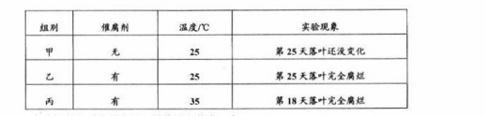
该实验还存在不完善之处，请你说出其中一点_________________________。
10、乳糖酶能够催化乳糖水解为葡萄糖和半乳糖，具有重要应用价值。乳糖酶的制备及固定化步骤如下：
→→→
(1)筛选产乳糖酶的微生物L时，宜用________作为培养基中的唯一碳源。培养基中琼脂的作用是________________。从功能上讲，这种培养基属于__________。
(2)培养微生物L前，宜采用______方法对接种环进行灭菌。
(3)纯化后的乳糖酶可用电泳法检测其分子量大小。在相同条件下，带电荷相同的蛋白质电泳速度越快，说明其分子量越________。
(4)乳糖酶宜采用化学结合法(共价键结合法)进行固定化，可通过检测固定化乳糖酶的________确定其应用价值。除化学结合法外，酶的固定化方法还包括________、________、离子吸附法及交联法等。

参考答案：
自我探究：
1、ABC 2、B 3、D
4.(1) 包埋绿球藻(包埋剂) 与海藻酸钠反应形成凝胶球(凝固剂) (2) 培养液(生理盐水) 海藻酸钠浓度过低(凝胶球孔径过大) (3) 2.0% (4) 空白凝胶吸附Zn²⁺ 绿球藻生长(繁殖)速度快 绿球藻生长(增殖)速度慢，溶液中Zn²⁺浓度较低
例1、B 例2、D 例3、C 例4、B
例5、【答案】
(1)可多次使用、便于产物分离、提高产品质量等
(2)增加
(3)2.0 mol/L 凝胶珠机械强度过大，通透性降低，影响糖进入颗粒内部
(4)小火或间断加热 冷却至室温 酵母细胞从颗粒中漏出
例6、D
课后巩固练习：
1-8：D C ABC C B D B B
9、【答案】（1）细菌
（2）纤维二糖 葡萄糖
（3）梯度稀释 刚果红染色 1
（4）固体
（5）缺少35度无催腐剂的对照组
10、(1)乳糖 凝固剂 选择培养基
(2)灼烧
(3)小
(4)活性 包埋法 物理吸附法

